RIDLÄGER PÅ SPORTLOVET!
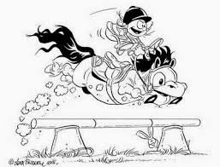
V 9 måndag-fredag Pris: 2985 kr
Måndag-onsdag kl. 12.30-15.30, torsdag - fredag 11.30-14.30
Sportlovsläger 1 – är till för dig som rider på nivå 0-1
Anmälan öppnar den 10 februari kl. 18.00
Sportlovsläger 2 – är till för dig som rider på nivå 2-5
Anmälan öppnar den 10 februari kl. 19.00
Kontrollera ditt barns nivå med instruktören innan anmälan. Vi kan ej garantera att det finns plats på det andra lägret om du råkat anmäla till fel. Anmälan sker via MinRidskola, se tider ovan under respektive läger.
En eventuell avbokning skall mailas till oss senast den 20 februari, därefter debiteras hela avgiften.
Ridlägret innehåller ett teoripass och ett ridpass per dag och varje dag avslutas med O´boy och smörgås.

